

Název školy: Základní škola a Mateřská škola Kladno, Norská 2633
Autor: Mgr. Alena Kalousová.
Název materiálu: VY_42_INOVACE_M.8.Kl.34_ Konstrukce_trojuhelnika _vysky_teznice.
Datum: 10. 5. 2013
Ročník: 8.
Vzdělávací oblast: Matematika a její aplikace
Vzdělávací obor: Matematika
Název: Pracovní list – Konstrukce trojúhelníků podle vět o shodnosti, sestrojení těžnic a výšek
Číslo operačního programu: CZ.1.07/1.4.00/21.3489
Název projektu: UČÍME SE S RADOSTÍ

Anotace: Pracovní list je určen k procvičení konstrukce trojúhelníků pomocí
výšek a těžnic.

Pomůcky : tabulky, rýsovací pomůcky,

Pracovní list – konstrukce trojúhelníků pomocí výšek a těžnic ________________
podpis, třída
1. Co je výška trojúhelníka ? Její sestrojení :

2. Těžnice trojúhelníka : Sestrojení, vlastnosti .

3. Sestroj trojúhelník ABC : c = 5 cm, a = 6 cm, v_{c} = 5 cm. – Urči počet řešení

4. Sestroj trojúhelník ABC : a = 55 mm, $γ$ = 60⁰ ,v_{a} = 45 mm .

5. Sestroj trojúhelník ABC : c = 6 cm, a = 8 cm, t_{c} = 7 cm.

6. Sestroj trojúhelník ABC : a = 60 mm, β = 50⁰ , t_{a} = 50 mm

7. Sestroj trojúhelník ABC : c = 8 cm, v_{c} = 4 cm, t_{c} = 5 cm

Řešení :
Pracovní list – shodnost trojúhelníku, konstrukce trojúh
1. Výška trojúhelníka – kolmice z vrcholu trojúhelníka na protější stranu
Při zadání pro konstrukci trojúhelníka - Nejčastěji sestrojujeme pomocí rovnoběžky
Někdy nutné využít Thaletovu kružnici

Těžnice trojúhelníka – spojuje vrchol trojúhelníka se středem protější strany.
Průsečík těžnic – T ( těžiště) dělí těžnici v poměru 2 : 1
Při zadání pro konstrukci trojúhelníka – polovinu strany
- polohu těžiště na těžnici

3. Sestroj trojúhelník ABC : c = 5 cm, a = 6 cm, v_{c} = 5 cm. – Urči počet řešení
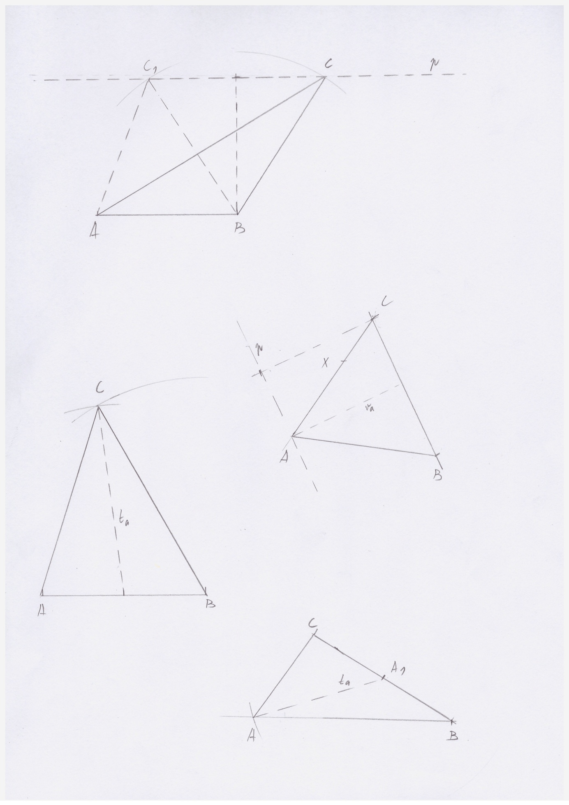
Rozbor : k
C p
6 cm

v_{a}=5cm

A 5 cm

Postup sestrojení : 1. AB, |AB| = 5 cm
2. p, p$∥$ $↔$AB, |p$↔$AB| = 5 cm
3. k , k(B; 6 cm)
4. C, C C$∈$ k$∩$ p
5. $∆$ ABC Úloha má dvě řešení – kružnice je sečnou přímky p

4. Sestroj trojúhelník ABC : a = 55 mm, $γ$ = 60⁰ ,v_{a} = 45 mm .
C
Rozbor :
X 55 mm
...

v_{a} = 45 mm
p

A B

Postup sestrojení : 1. BC, |BC| = 55 mm
2. p, p$∥$ $↔$BC, |p$↔$BC| = 55 mm
3. $∡$BCX, |$∢$BCX| = 60⁰
4. A, A$∈$ $→$CX $∩$ p
5. $∆$ ABC
Trojúhelník má jedno řešení - přímka p a polopřímka CX jsou různoběžky

5. Sestroj trojúhelník ABC : c = 6 cm, a = 8 cm, t_{c} = 7 cm.
Rozbor : C k₂
$∆$C₁BC – věta sss
k₁
8 cm
7 cm
6 cm
3 cm
A C₁ B
Postup sestrojení : 1. AB, |AB| = 6 cm
C₁
2. C₁, C₁ $∈$ $\frac{|AB|}{2}$
3. k₁, k₁ (C₁; 7 cm)
4. k₂, k₂ (B; 8 cm)
5. C, C $∈$ k₁ $∩$k₂
6. $∆$ ABC Úloha má jedno řešení.

6. Sestroj trojúhelník ABC : a = 60 mm, β = 50⁰ , t_{a} = 50 mm
Rozbor : C
60 mm
A1
k 50 mm 30 mm

A X B
Postup sestrojení : 1. BC, |BC| = 60 mm
2. A₁, A₁ $∈$ $\frac{|BC|}{2}$
3. k, k (A₁; 50 mm)
4. $∡$BCX, |$∢$CBX| = 50⁰
5. A, A $∈$ $→$BX $∩$ k
6. $∆$ ABC Úloha má 1 řešení.

7. Sestroj trojúhelník ABC : c = 8 cm, v_{c} = 4 cm, t_{c} = 5 cm
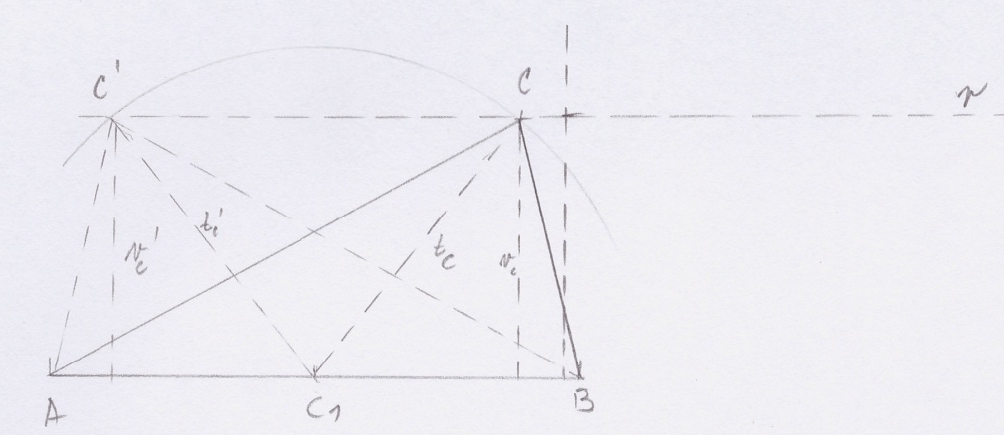
Rozbor : C k p

5cm 4 cm

A C B
Postup : 1. AB, |AB| = 8 cm
2. p, p$∥$ $↔$AB, |p$↔$AB| = 4 cm
3. C₁, C₁ $∈$ $\frac{|AB|}{2}$
4. k, k (C₁; 5 cm)
5. C, C $∈$ $p$ $∩$ k
6. $∆$ ABC Úloha má dvě řešení – kružnice je sečnou přímky p.

Použitá literatura a odkazy :
Odvárko – Kadleček : Matematika pro 7. ročník základní školy [3], Prometheus spol. s.r.o., dotisk 2. vydání 2007
Odvárko – Kadleček : Pracovní sešit z matematiky – Soubor úloh pro 7. ročník základní školy, Prometheus, spol s.r.o. 2. Vydání 2004

